**ĐẠI HỌC QUỐC GIA TP.HỒ CHÍ MINH**

**TRƯỜNG ĐẠI HỌC CÔNG NGHỆ THÔNG TIN**

bdôca



**PHÁT TRIỂN ỨNG DỤNG TRÊN THIẾT BỊ DI ĐỘNG**

**LỚP: NT118.L11**

**BÁO CÁO: TÊN ĐỒ ÁN, CÁC CHỨC NĂNG, THỨ TỰ THỰC HIỆN, SƠ ĐỒ PHÂN RÃ CHỨC NĂNG**

***Giảng Viên* : Trần Hồng Nghi**

***Thông tin nhóm :***

|  |  |  |
| --- | --- | --- |
| **STT** | **Họ và Tên** | **MSSV** |
| **1** | **Tạ Nguyễn Chung Tín** | **18521500** |
| **2** | **Hoàng Văn Mỹ Phi** | **18521235** |
| **3** | **Phạm Khắc Duy** | **18520669** |

*TP.HỒ CHÍ MINH, 29 tháng 09 năm 2020*

**Mục lục**

1. Tên đồ án 3

2. Các chức năng chính 4

3. Thứ tự thực hiện đồ án 5

4. Sơ đồ phân rã chức năng 6

5. Database dự kiến của ứng dụng 7

**Danh mục hình ảnh**

Hình 1: Mô tả 1 3

Hình 2: Mô tả 2 3

Hình 3: Mô tả 3 4

Hình 4: Sơ đồ phân ra chức năng 6

Hình 5: Sơ đồ database 7

## Tên đồ án

Đồ án sẽ có tên là **ứng dụng quản lý công việc, dự án** phục vụ các nhóm học tập lớn nhỏ, công ty yêu cầu một ứng dụng có khả năng quản lý năng suất, tiến độ công việc và phân chia nhỏ công việc cho từng thành viên trong nhóm.

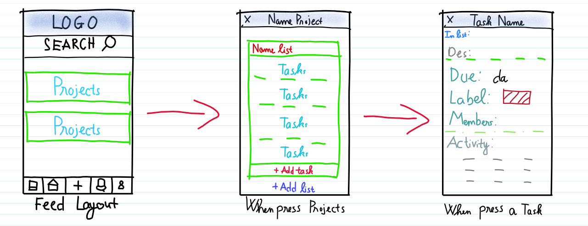

Hình 1: Mô tả 1

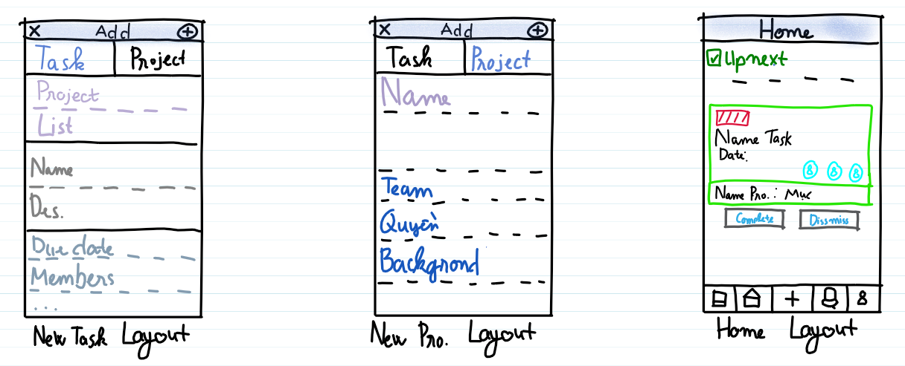

Hình 2: Mô tả 2

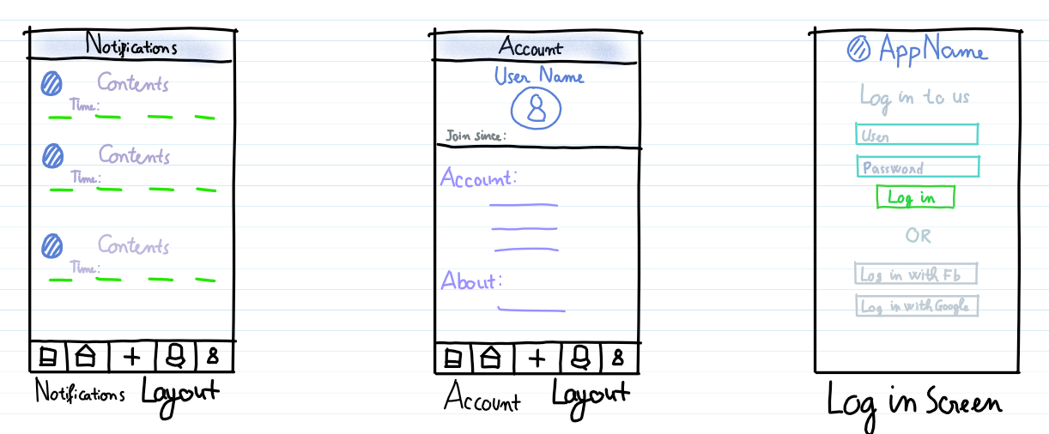

Hình 3: Mô tả 3

## Các chức năng chính

Các chức năng sẽ được xây dựng của ứng dụng:

* **Đăng ký** tài khoản.
* **Đăng nhập** bằng Facebook/Github hoặc Số điện thoại đã đăng ký.
* **Tạo** project mới.
* **Tạo** task mới.
* **Thêm/mời** thành viên vào task, project.
* **Comment** tại một task bất kỳ.
* **Thông báo** các thay đổi, cập nhật về task, project.
* **Tìm kiếm** các task, project mà mình đang tham gia.
* **Cá nhân** **hóa** profile của bản thân.
* **Chat live** với bạn bè*.

*Đây là một tính năng mở rộng thêm của ứng dụng.

## Thứ tự thực hiện đồ án

Đồ án sẽ được thực hiện lần lượt theo các nội dung như sau:

* Tìm hiểu về các ngôn ngữ lập trình/framework xây dựng ứng dụng Android phổ biến hiện nay (Java, Koltin, React Native...).
* Lựa chọn một ngôn ngữ/framework phù hợp và bắt đầu học các kĩ năng, kiến thức cần thiết nếu chưa biết về ngôn ngữ/framework đó.
* Chuẩn bị các công cụ, phần mềm cần thiết để xây dựng một ứng dụng hoàn chỉnh (IDE, môi trường máy ảo/thiết bị Android thật...).
* Lần lượt nghiên cứu các tính năng đã nêu trên (cách thức hoạt động, code, UI ...) theo ưu tiên, bắt đầu từ những tính năng cốt lõi, quan trọng nhất.
* Phác thảo giao diện ứng dụng, các phản hồi sẽ có.
* Xây dựng code hoàn chỉnh, sạch sẽ, chạy thử nghiệm kiểm tra khả năng hoạt động, các tính năng, giao diện người dùng ...
* Báo cáo đồ án.

## Sơ đồ phân rã chức năng

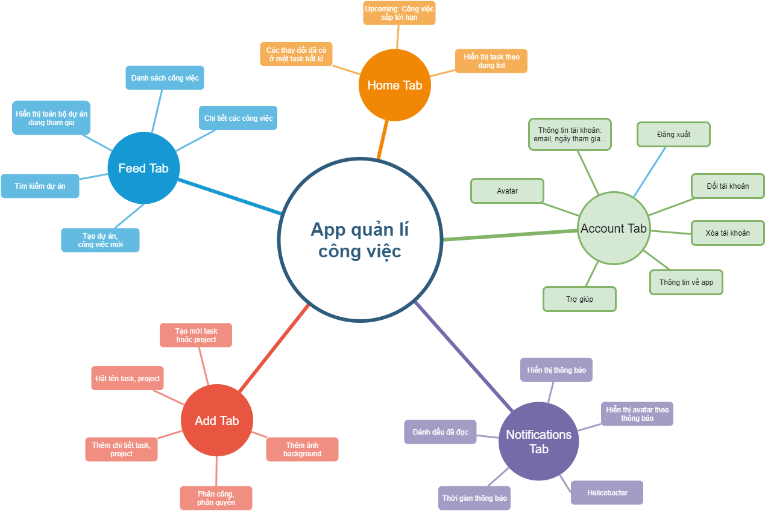

Hình 4: Sơ đồ phân ra chức năng

## Database dự kiến của ứng dụng

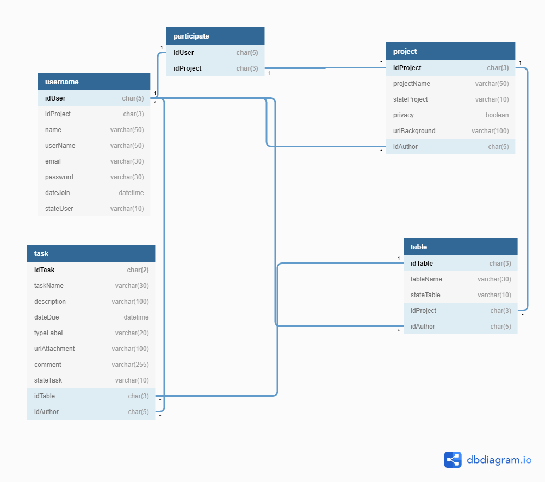

Hình 5: Sơ đồ database